**Дата**: 11.02.2025

**Клас**: 5-АБ

**Предмет**: англійська мова

**Тема:** Яка погода сьогодні в Києві?

**Мета:** формувати навички вживання лексичних одиниць по темі; удосконалювати навички читання, аудіювання й усного монологічного мовлення; розвивати пізнавальні інтереси учнів; виховувати інтерес до самостійного пошуку потрібної інформації, а також загальну культуру учнів.

**Вчитель**: Руда Д.В.

Хід уроку

1.Greeting

Good afternoon, guys! I’m pickled pink to see you. Are you ready to start our lesson? All set?

2. Повторення

Повторити Irregular verbs .

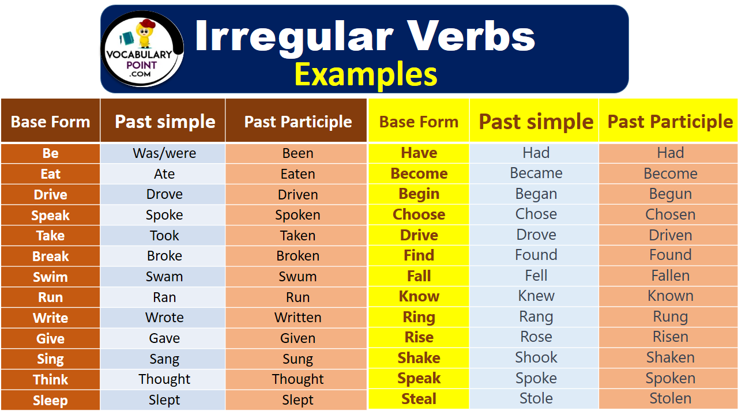

***Вивчити словник (бути готовим до слоникового диктанту) :***

*Careful-обережно (кеафул)*

*Slippery-слизько (сліпері)*

*To put on- одягати (пут он)*

*Overcast: covered with clouds; no sun is visible.- похмуро, сонця нема (овекаст)*

*"Under the weather": feeling ill or in low spirits. (e.g., "I'm feeling a bit under the weather today, so I'll stay home from work.")- мати погане самопочуття ( анде за везе)*

.

*Drizzle-мряка(дрізл)*

*Showers- a [short](https://dictionary.cambridge.org/dictionary/english/short" \o "short) [period](https://dictionary.cambridge.org/dictionary/english/period" \o "period) of [rain](https://dictionary.cambridge.org/dictionary/english/rain" \o "rain) or [snow](https://dictionary.cambridge.org/dictionary/english/snow" \o "snow)*

*Downpour- a lot of [rain](https://dictionary.cambridge.org/dictionary/english/rain" \o "rain) in a [short](https://dictionary.cambridge.org/dictionary/english/short" \o "short) [time](https://dictionary.cambridge.org/dictionary/english/time" \o "time) (дайн пор)*

*Flood-повінь(флад)*

*Hail-град(хейл)*

*Sleet-мокрий сніг(сліт)*

*Snowflake-сніжинка(сноуфлейк)*

*Blizzard-хуртелиця (блізард)*

*Mild: moderate in temperature; neither hot nor cold- помірний, м’який (майлд)*

*"Every cloud has a silver lining": every bad situation has some positive aspect to it. (e.g., "I lost my job, but I found a better one soon after. Every cloud has a silver lining.")- нема лиха без добра( ідіома)*

*To expect-очікувати(експект)*

*To report-повідомити(ріпот)*

*Chilly-прохолодний(чілі)*

*To get cold-холоднішати*

*raining cats and dogs-сильно дощити (ідіома)*

*They cancelled the football game because it was raining cats and dogs.*

*puddle-калюжа (падл)*

*precipitation-опади (прісіпітейшн)*

*partly cloudy- мінлива хмарність (патлі клауді)*

*to be below freezing- бути нижче нуля*

*bitterly cold- дуже холодно*

*a blanket of snow-сніговий покрив*

*boiling hot- дуже спекотно*

*changeable-мінлива*

*a change in the weather- зміна погоди*

*clear blue skies- чисте блакитне небо, без хмар*

*to clear up-прояснятися*

*to come out (the sun)- виходить сонце із-за хмар*

3. Wаrm up / Listening

Уважно слухати аудіо трек і дати відповідь на питання вчителя .

4. Speaking

What are your favourite weather words?

Do you understand all the symbols on the weather map?

How does the weather change you feelings?

When was the last time the weather destroyed one of your plans?

Have you ever had to weather a storm?

Would you like to work as a weather forecaster?

What do you think the weather will be like in your country 100 years from now?

What new weather would you like to invent?

Kin Hubbard said: "Don't knock the weather; nine-tenths of the people couldn't start a conversation if it didn't change once in a while." What do you think of this quote?

Someone once said: "If you don't like the weather, wait a minute." What do you think of this quote?

5. Writing

Виконати вправу на закріплення to be going to.

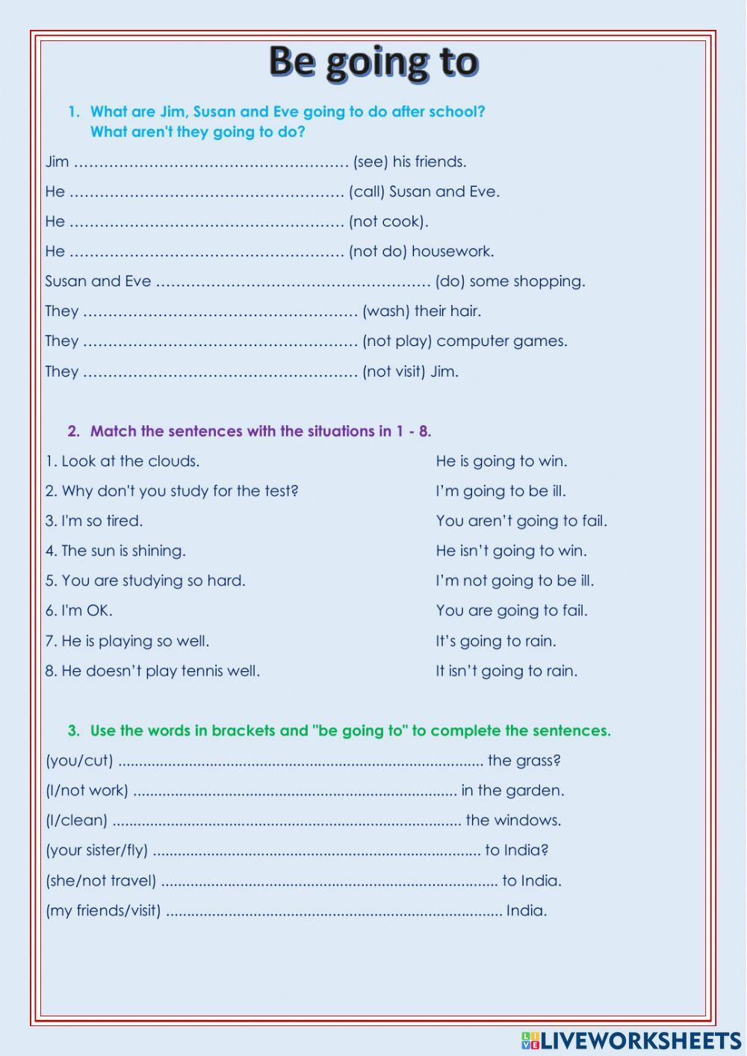

6. Homework

1. Виконати письмово вправу подану нижче ( на повторення прийменників at/in/on). Перші 15 речень.

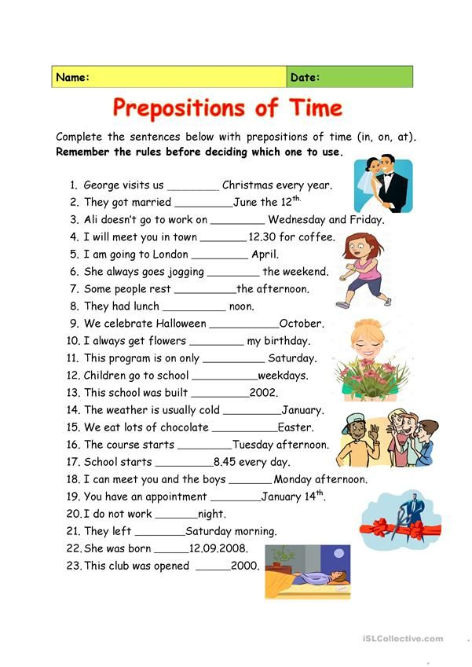

2. Повторити слова в словнику.